# Секрети професії: зустріч журналістів-практиків із майбутньою зміною

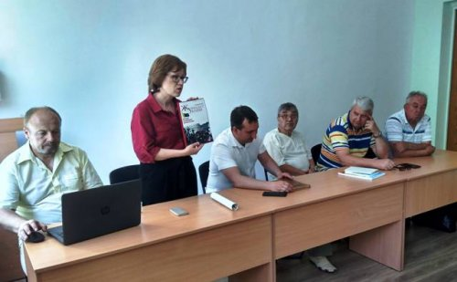

20 травня 2019 р. у Центрі дослідження полтавської журналістики ПНПУ імені В. Г. Короленка відбувся спільний захід кафедри журналістики та Полтавської обласної організації Національної спілки журналістів України «Професія – журналіст. Нові акценти». Акцію приурочили до 60-річчя діяльності НСЖУ.

На зустріч зі студентами завітали голова обласного осередку спілки Євген Лопушинський, перший секретар НСЖУ Ліна Кущ та відомі на Полтавщині журналісти: Микола Ляпаненко, Валентин Посухов, Віталій Скобельський і Анатолій Мішин, який, до слова, є випускником магістерської програми з журналістики педагогічного університету.

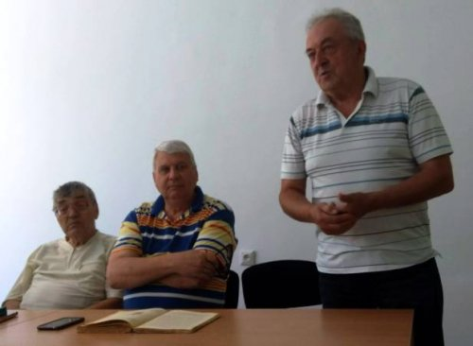

Ці люди багато років у професії, тому їм є що розповісти молоді. Медійники поділилися своїм баченням того, як змінювалася журналістика протягом останніх десятиліть, які виклики нині стоять перед фахівцям, і, зрештою, яким вимогам повинен відповідати сучасний журналіст. Не обійшлося і без цікавих історій, які траплялися у творчій біографії гостей.

Більшість із них висловлювали думку, що сьогодні працівник ЗМІ має бути універсальним – уміти добре писати, зв’язно і правильно говорити, якісно знімати та монтувати відео. При цьому бути відповідальним за кожне написане та промовлене слово, що, власне, й відрізняє журналіста від звичайного дописувача соціальних мереж чи блогів.

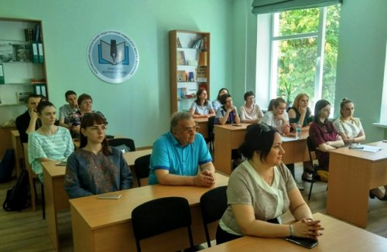

Гості передали до колекції Центру дослідження полтавської журналістики примірники своїх публіцистичних книжок і галузеве видання «Журналіст України». Подібні зустрічі є одним із напрямів діяльності кафедри, адже під час таких заходів теоретична підготовка молоді збагачується реальним досвідом практиків, які творили і творять історію журналістики Полтавщини.

